|  |  |
| --- | --- |
|  | **CODE:**  **TYPE: Labs**  **LOC:**  **DURATION:** |

**FRONT-END - BÀI TẬP THỰC HÀNH**

**Mini Project (Sử dụng Bootstrap 4 và FontAwesome 5)**

**ĐÃ HƯỚNG DẪN CẤU TRÚC VÀ SOLUTION**



**BOOTSTRAP 4 + JAVASCRIPT & JQUERY**

1. **Sử dụng Bootstrap 4 lập trình Form dưới đây**

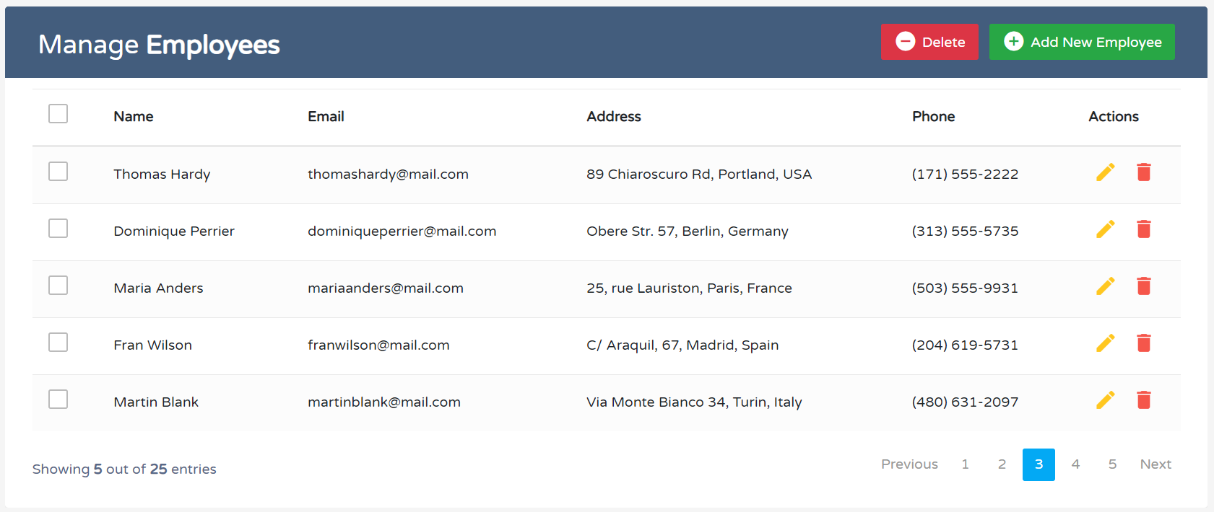

**Yêu cầu:**

* Tự tạo Form để chứa được các dữ liệu cho table như hình
* Khi click vào button [Add New Employee] thì Validate và thêm được dữ liệu vào Table như hình
* Khi click vào icon Delete thì xóa row tương ứng
* Khi Click vào button [Delete] thì row data nào được check thì sẽ bị xóa;

1. **Sử dụng Bootstrap 4 và các kỹ thuật lập trình HTML, CSS để lập trình được giao diện như dưới đây:**

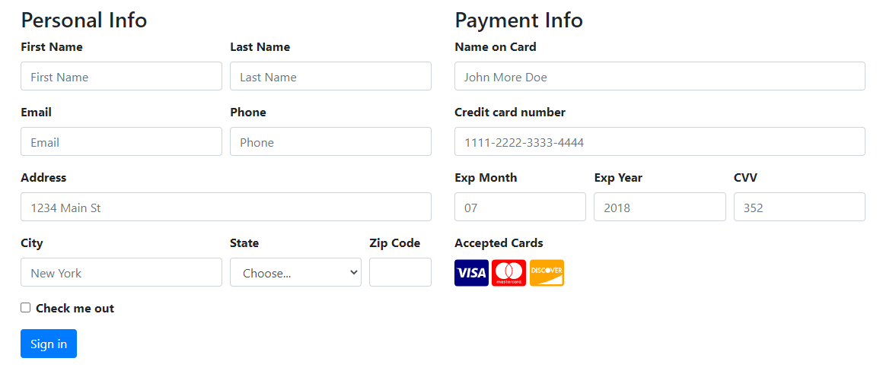

**Sử dụng JavaScript hoặc jQuery để Validate theo yêu cầu như sau:**

- Các trường: **Last Name** chỉ được nhập dữ liệu dạng ký tự, không có khoảng trắng, không chứa các ký tự đặc biệt;

- Các trường: **First Name, Address, City, Name On Card** chỉ được nhập dữ liệu dạng ký tự, không có khoảng trắng, không chứa các ký tự đặc biệt;

- Các trường: **Phone, Zip code, Exp Year, CVV, Exp Month, Credit Card Number** chỉ được nhập dữ liệu số, trong đó:

**+ Phone**: Chỉ có 10 số (Số phone Việt Nam)

**+ Zip Code**: chỉ có 05 số

**+ CVV**: Chỉ có 03 số;

**+ Email:** Phải có @, phía trước @ cho phép các ký tự Alphabet, số, không có khoảng trắng, không có ký tự đặc biệt, sau @ là chuỗi fsoft.com.vn;

**+ Credit Card Number:** 04 cụm số, mỗi cụm số chỉ chứa 04 số

**+ Exp Month:** chỉ có 02 số, định dạng và ràng buộc đúng giá trị tháng;

**+ Exp Year:** Chỉ có 04 số, giá trị phải lớn hơn 2000

- Các trường: **State** (Không chọn item đầu tiên) và **Check me Out** phải được chọn trước khi nhấn nút Sign In;

- Khi nhấn nút Sign In, Nếu không thỏa mãn các ràng buộc như ở trên thì hiển thị lỗi ràng buộc dữ liệu của từng trường ngay dưới các input;

* 1. Full name: **/^[a-zA-Z\s]+[a-zA-Z]{2,30}$/**
* 2. Kiểu số: **/^[0-9]{10}$/ hoặc /^\d{10}$/**
* 3. Email: **/^[\w]+@[a-zA-Z.]*(\.[a-zA-Z]{2,3})+$/**
* 4. Mật khẩu mạnh: **/^[a-zA-Z0-9@]{4,10}$/**
* **5. Định dạng ngày:**
  + **Ngày** 🡪 **02 số (01 đến 31): /^(0?[1-9]|[12][0-9]|3[01])$/**
  + **Tháng** 🡪 **02 số (01 đến 12): /^(0?[1-9]|1[012])$/**
  + **Năm** 🡪 **04 số (>1000): /^([1-9]{1}+\d{3})$/**
  + **Định dạng (/ hoặc -): /^[[\/\]|-]{1}$/**